Я, Рахимова Регина Ранасовна 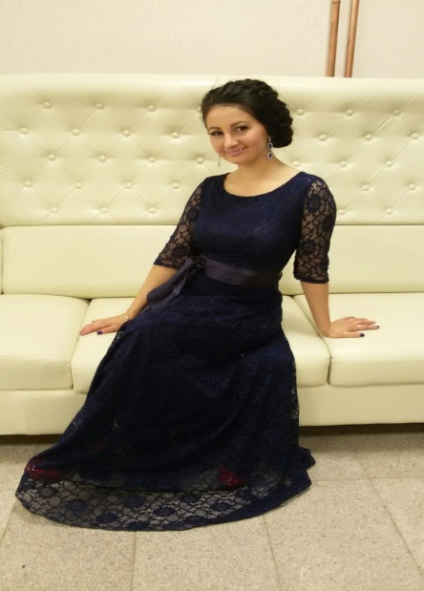
Педагог-психолог МБДОУ
«Д/с №43 «Белочка» г.Альметьевска»
Рада приветствовать вас на моей странице!

Обо мне
Рахимова Регина Ранасовна
Дата рождения: 09 апреля 1988г.
Место рождения: г.Альметьевск РТ
Национальность: татарка
Образование: высшее - Альметьевский государственный институт Муниципальной службы
Квалификация: психолог по специальности «Психолог. Преподаватель психологии»
Стаж работы педагогом-психологом: 1 год
Для меня психология – это умение жить, работать, развиваться, расти, делать людей счастливыми путем познания собственного «Я» и примирения как с собой, так и с другими людьми.
Контактные данные:
Тел.: 89867207085,
e-mail.: reginka.88@mail.ru

График работы педагога-психолога

Понедельник | 08.30 – 16.00
Вторник | 08.30 – 16.00
Среда | 08.30 – 17.30
Четверг | 08.30 – 16.00
Пятница | 08.30 – 15.30  Консультация для родителей  Среда 15.30 – 17.30

